分布式光纤VSP高精度偏移成像研究
物探2102班：左淇 指导教师：杨飞龙 论文类型：毕业论文

摘要：本文针对传统垂直地震剖面（VSP）技术检波器布设密度低、成本高及偏移成像分辨率不足等问题，研究了基于分布式光纤声波传感（DAS）技术的VSP高精度偏移成像方法。首先，阐述了DAS技术基于瑞利背向散射的应变/应变率测量原理及其在VSP中高密度、长距离覆盖的优势；其次，采用交错网格有限差分法进行了二维弹性波方程正演模拟，生成了水平、倾斜、起伏、不整合及透镜体五种典型地质模型的DAS-VSP合成数据；最后，基于逆时偏移（RTM）原理，开发了高精度偏移成像算法，优化了波场传播计算流程并采用互相关成像条件。模型试算表明：该方法显著提升了成像分辨率（尤其50Hz主频子波），能有效刻画复杂构造细节，浅中层成像清晰；深层及边缘区域受覆盖次数限制存在模糊现象，透镜体薄层成像受主频影响。研究验证了分布式光纤VSP高精度偏移成像的可行性，为复杂构造勘探提供了新思路。建议后续加强噪声抑制、算法效率优化及实际数据验证。

关键词：分布式光纤；垂直地震剖面（VSP）；逆时偏移；高精度成像；波动方程正演

1. 研究背景
垂直地震剖面（VSP）技术是获取高分辨率地下结构信息的重要手段。传统VSP依赖井中电子检波器，存在布设复杂、密度低、成本高、抗干扰能力弱等局限，难以满足复杂地质环境下的精细勘探需求。分布式光纤声波传感（DAS）技术利用光纤作为连续传感器，通过测量瑞利背向散射光信号实现全井段米级间隔的应变/应变率连续测量，具有高密度、抗电磁干扰、耐腐蚀、长距离覆盖及永久布设等显著优势，为VSP技术提供了创新解决方案，在油气储层刻画、水力压裂监测、CO₂封存等领域应用前景广阔。然而，DAS-VSP产生的海量数据对偏移成像算法的效率和精度提出了更高要求。传统偏移方法（如克希霍夫积分法）在处理高频、高密度数据时存在分辨率不足、难以适应复杂构造等问题。逆时偏移（RTM）基于全波场模拟，理论上可克服射线类方法的局限，但计算成本高昂。因此，开发适用于DAS-VSP数据的高精度、高效率偏移成像算法具有重要理论和应用价值。

2. 发展现状
国际石油公司及研究机构（如Shell、斯伦贝谢）已开展多次陆地和海上DAS-VSP试验，验证了其可行性并应用于商业项目。国内研究机构（如中科院、东方物探）也在多个油田进行了测试与应用探索，证实DAS-VSP数据成像细节优于常规检波器。DAS具有低成本、全井覆盖、高密度采样（米级）等优势，但也面临数据噪声较多、目前主要为单分量测量等挑战。对于逆时偏移技术来说自20世纪70年代末概念提出以来，RTM技术不断发展。研究重点包括各向异性介质处理、弹性波场分离、计算效率优化（如GPU并行、混合精度算法）以及在VSP数据中的应用（如激发时间成像条件、井间与地面数据融合）。近年来，研究聚焦于粘声/粘弹性RTM、上下行波分解、低频噪声压制（如Laplacian滤波、Poynting矢量）及人工智能加速（如循环对抗神经网络）等方向，以进一步提升复杂构造区VSP成像精度和效率。

3. 相关分析

3.1 DAS-VSP高精度偏移成像方法
DAS基本原理：DAS系统基于光纤中瑞利背向散射效应。光纤制备过程中的微观不均匀性导致折射率波动，入射光传输时产生瑞利散射，其中反向传输部分为可探测信号。DAS测量的是标距范围内的轴向平均应变率或应变，与传统检波器记录的质点速度不同。两者可通过空间求导/积分或频率-波数域变换进行转换。
波动方程正演模拟：采用交错网格有限差分法求解二维弹性波方程，优化网格布局与差分格式提升计算效率与精度。震源采用主频50Hz Ricker子波。观测系统设计：震源置于深度50m，水平方向0-1000m间隔10m激发（共101炮）；检波器沿垂直方向置于x=500m处，深度0-995m间隔5m布设（共200道）。对五种模型进行正演，获得多炮合成记录。
逆时偏移成像： 基于时间一致性成像原理和Claerbout互相关成像条件。核心步骤：(1) 震源波场正向传播；(2) 接收波场逆时外推（从记录末端回溯）；(3)应用成像条件。采用一阶速度-应力声波方程交错网格有限差分格式进行波场延拓，结合CPML吸收边界。对正演生成的合成数据实施RTM。

3.2 模型试算结果与分析
对五种地质模型的正演数据应用开发的RTM算法进行偏移成像：
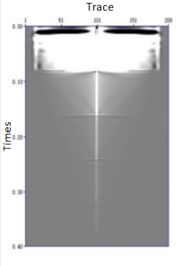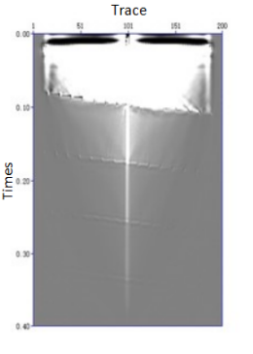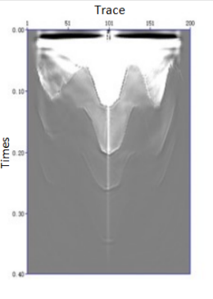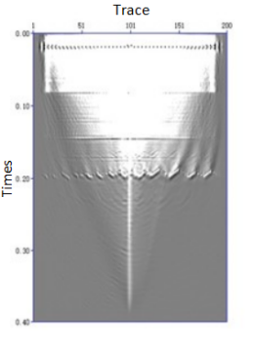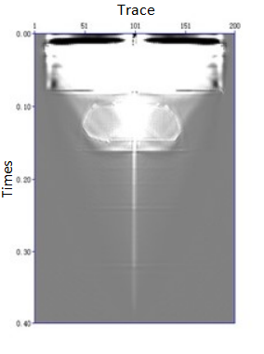
图3.1水平成像 3.2倾斜成像, 3.3起伏成像, 3.4不整合成像, 3.5透镜体成像
成像效果总体评价：所有模型浅层和中层构造成像清晰，准确反映了地层界面形态（图3.1，3.2，3.3，3.4，3.5）。RTM方法适用于倾斜、起伏等复杂构造的刻画（图3.2， 3.3）。
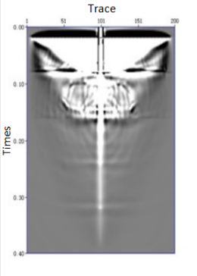
图3.6水平成像 3.7倾斜成像,
主频影响： 对比50Hz与20Hz Ricker子波震源（图3.6，图3.7），50Hz主频对地层边界刻画更清晰锐利，分辨率更高。
经济性评价： DAS-VSP技术通过光纤永久布设和连续测量，显著降低了传统高密度检波器布设的设备与安装成本，避免了重复施工。RTM结合优化算法提升了成像精度，有助于减少钻井风险，潜在提升勘探投资回报率15%~20%。其抗干扰和长距离特性在深海/复杂地形中更具成本效益。

4. 研究结论及对策建议

4.1 研究结论
1. 本研究成功实现了分布式光纤VSP高精度偏移成像。基于DAS技术原理、弹性波方程正演模拟（交错网格有限差分法）和逆时偏移理论，开发了适用于DAS-VSP数据的处理流程与算法。
2. 模型试算（水平、倾斜、起伏、不整合、透镜体）充分验证了方法的有效性。逆时偏移显著提升了成像分辨率，尤其在利用50Hz主频子波时，对复杂地质构造（如倾斜、起伏界面）具有较好的适应性和精细刻画能力。
3. 成像质量受控于关键因素：震源主频（50Hz较20Hz分辨率更高）、覆盖次数（炮数不足导致深层及模型边缘成像模糊）、构造复杂度（透镜体薄层受主频限制）。

4.2 对策建议
针对研究中存在的不足和未来应用，提出以下建议：
1. 噪声抑制技术集成： DAS数据噪声水平较高。后续研究应重点集成先进去噪技术（如基于深度学习的去噪、波场分离、滤波等），在偏移前或偏移过程中有效压制噪声，进一步提升成像信噪比和深层信号识别能力。
2. 算法效率优化： RTM计算成本高昂是制约其广泛应用的主要瓶颈。未来工作需着力优化算法，以降低计算时间和资源消耗，满足实际大规模数据处理需求。
3. 实际数据验证与完善：当前结论基于理论模型数据。亟需将开发的方法应用于真实的DAS-VSP野外采集数据，在实际噪声环境、复杂速度结构和未知地质条件下检验算法的鲁棒性、成像精度和实用性，并根据结果进一步调整和完善算法参数及流程。
4. 观测系统优化设计：基于覆盖次数对成像质量（尤其深部和边缘）影响显著的认识，在实际勘探中应结合地质目标和成本，优化震源点与接收点布局设计，确保关键目标区有足够的覆盖次数。

